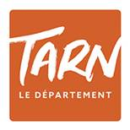
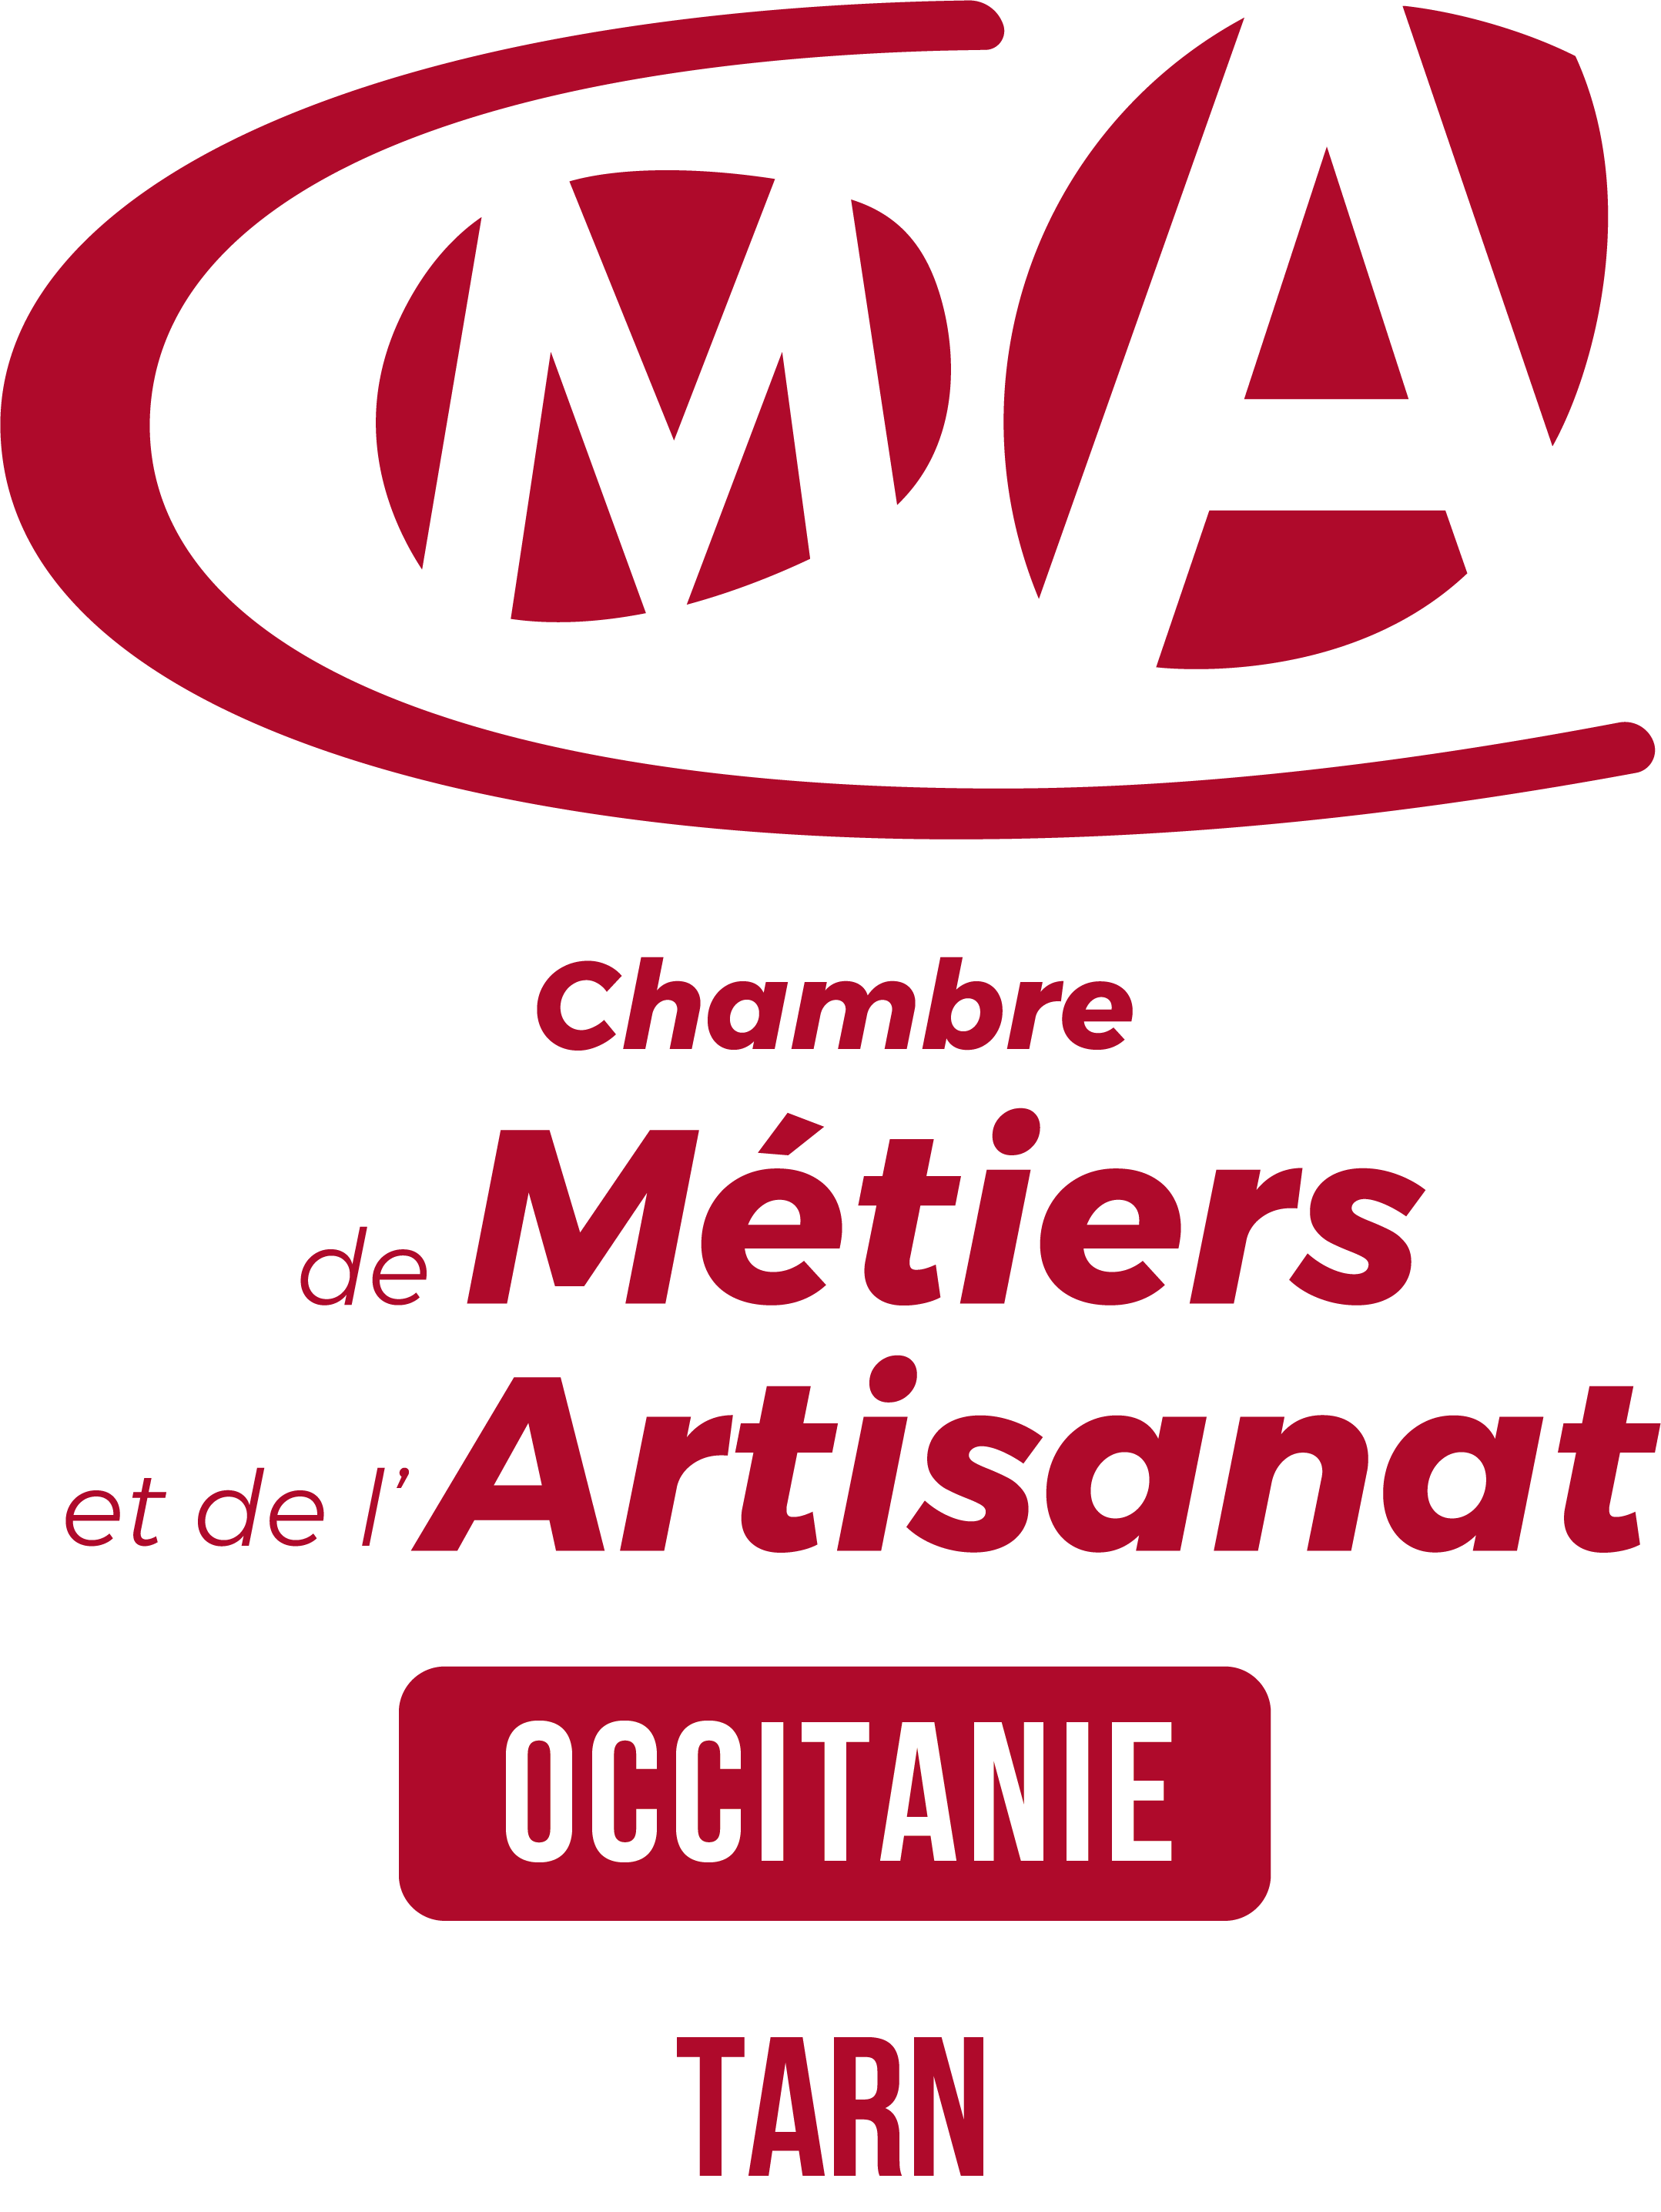

CONCOURS DÉPARTEMENTAL DES MÉTIERS D’ART 2026

Règlement

OBJET
ARTICLE 1 : Le Conseil départemental du Tarn et la Chambre de Métiers et de l’Artisanat du Tarn organisent le Concours départemental des métiers d’art.

ARTICLE 2 : Le Concours départemental des métiers d’art a été créé afin de promouvoir l’excellence des savoir-faire des professionnels de l’artisanat d’art du Tarn. Seuls les métiers d’art référencés dans la liste officielle parue au Journal officiel du 31 janvier 2016 sont habilités à concourir.

CHAMP D’APPLICATION
ARTICLE 3 : Les métiers habilités à concourir en 2026 sont les métiers de la création et de la restauration.

- Sont considérés comme appartenant au secteur des métiers de la création, les professionnels qui consacrent tout ou partie de leur activité à la réalisation d’objets d’art, en petite et moyenne série et selon le respect des matériaux et des techniques innovantes et/ou traditionnelles.

- Sont considérés comme appartenant au secteur des métiers de la restauration, les professionnels qui consacrent tout ou partie de leur activité à la restauration du patrimoine mobilier ou immobilier. On appelle restauration toutes techniques visant à la remise en l'état à l'identique du patrimoine mobilier ou immobilier en conformité avec la réalité historique.

Le professionnel sera jugé sur dossier et sur présentation devant le jury d’une œuvre unique réalisée depuis moins de trois ans, dont les caractéristiques sont précisées à l’article 5 du présent règlement.

ARTICLE 4 : Les candidats doivent être des professionnels des métiers d’art, soit chefs d’entreprise dans le secteur de l’artisanat d’art implanté dans le Tarn, soit exerçant leur activité en tant que salarié dans une entreprise du secteur de l’artisanat d’art du Tarn.
Du point de vue de leur statut juridique, les candidats doivent justifier d’une des situations professionnelles suivantes :
⮩ Inscrit au RNE dans la catégorie artisan ;
⮩ Être conjoint(e) collaborateur ou associé ;
⮩ Être salarié d’une entreprise du secteur de l’artisanat d’art.
Sont exclus les professionnels uniquement inscrits auprès de la Maison des Artistes ou de l’URSSAF.

CONDITIONS D’ATTRIBUTION
ARTICLE 5 : L’œuvre unique présentée devant le jury sera :

Pour les métiers de la création, un objet d’artisanat d’art, pièce unique issue de l’aboutissement d’un travail de conception, innovation, design et fabrication ;
- Pour les métiers de la restauration, un objet d’artisanat d’art issu de l’aboutissement d’un travail de remise en état à l’identique d’une pièce ou objet du patrimoine mobilier ou immobilier en conformité avec la réalité historique et/ou issu de techniques traditionnelles.
Le candidat ne pourra en aucun cas se faire représenter devant le jury par une tierce personne (sauf cas de force majeure laissée à l’appréciation des organisateurs).

Si pour des raisons particulières, l’œuvre ne peut être déplacée et présentée in situ devant le jury, et sous réserve qu’elle puisse être vue dans un lieu situé à une distance raisonnable par rapport aux limites géographiques du département, les organisateurs peuvent mandater en amont une (ou des) personne(s) pour se rendre sur le lieu d’exposition de l’œuvre, afin d’émettre un avis qui sera transmis au jury. Cependant, cette disposition exceptionnelle est laissée à la seule appréciation des organisateurs.
Dans le cas où l’œuvre a été vendue et où le candidat ne puisse pas la récupérer pour la présenter devant le jury, il devra présenter une œuvre similaire permettant d’apprécier le travail et les techniques employées.

Le candidat déclarera sur l’honneur avoir réalisé lui-même l’œuvre présentée.
Celle-ci pourra faire l'objet d'une exposition ouverte au public.

ARTICLE 6 : Aucun candidat ne peut être écarté ou mis hors concours du fait qu'il ait déjà reçu dans le passé d'autres distinctions au titre de son métier.

ARTICLE 7 :
Si l’œuvre présentée est une œuvre collective (réalisée par plusieurs candidats), le prix du Concours départemental sera attribué à l’ensemble des candidats ayant concouru à la réalisation de l’œuvre et la dotation financière sera partagée par parts égales entre eux.

Si l’œuvre présentée est le résultat d’un travail commun entre des candidats salariés d’une même entreprise, le prix du Concours départemental sera attribué à l’ensemble des candidats ayant concouru à la réalisation de l’œuvre. Dans ce cas, la dotation financière sera versée à l’entreprise.

ARTICLE 8 : Un candidat ne pourra présenter qu’une seule œuvre et qu’un seul dossier de candidature. De même, il ne pourra être présenté qu’une seule œuvre et qu’un seul dossier par entreprise.

ARTICLE 9 : Un professionnel peut se présenter plusieurs fois au Concours départemental tant qu’il n’a pas été lauréat.
Un candidat ayant déjà concouru sans succès peut se représenter, avec une œuvre nouvelle.

Article 10 : Un professionnel ayant déjà été lauréat dans une catégorie ne peut se représenter dans la même catégorie, hormis dans le cas d’une candidature commune avec présentation d’une œuvre collective.
Il peut se présenter dans une autre catégorie, les années suivantes, avec une nouvelle œuvre.

ORGANISATION
ARTICLE 11 : Le dossier de candidature est à retirer auprès de la Chambre de Métiers et de l’Artisanat du Tarn ou sur le site de celle-ci. Il devra être complété et retourné au Conseil départemental du Tarn, accompagné d’une lettre de motivation adressée à Monsieur le Président du Conseil départemental du Tarn, au plus tard à la date mentionnée sur le dossier.
Concernant la date de réception du dossier par les services du Département, la date prise en compte est celle de la date du jour de réception réelle du dossier par le Département et non, dans le cas d’une transmission par voie postale, de la date du cachet d’envoi de la poste.

Figurent dans le dossier de candidature :
- Des renseignements sur le candidat : identité, formation, parcours professionnel et statut.
- Des renseignements sur l’œuvre présentée : description précise, photographies et tout document aidant à la compréhension (maquette, dessins…).
- Des renseignements sur l’entreprise : présentation des actions de promotion et de communication, démarches pédagogiques mises en place et perspectives.
- Une attestation sur l’honneur de réalisation de l’œuvre depuis moins de trois ans.

ARTICLE 12 : L'attribution du prix du Concours départemental est faite par un jury présidé par le Président du Conseil départemental du Tarn ou par son représentant.
Il se réunit à l’Hôtel du Département à Albi ou sur tout autre site départemental choisi par le Président du jury.
Le jury est composé du Président de la Chambre de Métiers et de l’Artisanat du Tarn ou de son représentant et de personnes qualifiées.
D’anciens lauréats du prix départemental pourront être invités à participer au jury.

ARTICLE 13 : A partir de l’œuvre présentée et de la qualité du dossier, le jury a pour mission de désigner les lauréats du prix du Concours départemental des métiers d’art.
La décision du jury est souveraine et ne peut faire l’objet d’aucune contestation.
Le jury a la possibilité de ne pas attribuer les prix s'il estime qu'il n'existe, cette année-là, aucun professionnel remplissant les conditions pour les recevoir.
En cas d’égalité pour le premier prix, la voix du Président du Conseil départemental est prépondérante.

ARTICLE 14 : Le secrétariat du jury communique aux membres du jury les dossiers d'inscription des candidats et leur indique les modalités de vote.

ARTICLE 15 : Le procès-verbal de la réunion du jury mentionnera la date du jury, le nombre de candidats et les noms des lauréats du Concours départemental des métiers d’art.

DOTATIONS
ARTICLE 16 : Le lauréat du Concours départemental des métiers d’art dans la catégorie Création recevra un prix d’une valeur de 1 500 euros attribué par le Conseil départemental du Tarn.

Le lauréat du Concours départemental des métiers d’art dans la catégorie Restauration recevra un prix d’une valeur de 1 500 euros attribué par le Conseil départemental du Tarn.

Le lauréat du Concours départemental des métiers d’art dans la catégorie Prix du public décerné en fonction des votes du public et en fonction de l’appréciation souveraine du jury, recevra un prix d’une valeur de 500 euros attribué par la Chambre de Métiers et de l’Artisanat du Tarn.

ARTICLE 17 : Ces prix feront l'objet d'une remise officielle lors d’un évènement public, associant tous les partenaires des métiers d'art.

DÉPOT DU REGLEMENT
ARTICLE 18 : Le seul fait de participer au Concours départemental des métiers d’art implique l’acceptation du présent règlement.
Celui-ci est délivré en même temps que le dossier de candidature.

DONNEES PERSONNELLES
ARTICLE 19 : En s’inscrivant au Concours départemental des métiers d’art les lauréats acceptent que soient mentionnées leurs coordonnées, la photographie de leur œuvre et éventuellement leur portrait, sur tout support de communication afin de promouvoir l’excellence des savoir-faire des professionnels des métiers d’art du Tarn.
Le Département du Tarn dispose de moyens informatiques destinés à réaliser la communication de ce concours.
Les informations enregistrées sont réservées strictement au personnel habilité.
Les informations enregistrées sont conservées durant une année. Conformément au cadre juridique sur la protection des données personnelles en vigueur (Règlement Général de Protection des Données - RGPD et Loi Informatique et Libertés modifiée), vous bénéficiez d’un droit d’accès, de rectification, de limitation des informations qui vous concernent.

Vous pouvez également définir le sort de vos données après votre décès. Vous pouvez également, pour des motifs légitimes, vous opposer au traitement des données vous concernant, sauf si ce droit a été écarté par une disposition législative.

L’ensemble de ces demandes doivent être adressées, en justifiant de votre identité :
- Par voie postale à l’adresse suivante :
Conseil départemental du Tarn
A l’attention de la Déléguée à la Protection des Données Lices Georges Pompidou
81013 ALBI

- Ou par mail : dpd@tarn.fr

Vous pouvez également introduire une réclamation auprès de la CNIL (3, place Fontenoy - TSA 80715 - 75334 Paris cedex)

